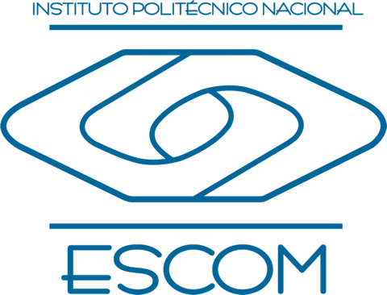

**Instituto**

**Politécnico**

**Nacional**

**Escuela Superior de Cómputo**

**Innovación y Tecnología**

**INVESTIGACIÓN**

**Materia:**

Gestión Empresarial

**Grupo:**

4CM4

**Profesora:**

Sosa Adán Fanny

**Alumno:**

Castro Cruces Jorge Eduardo

**Boleta:**

2015080213

**Fecha:**

Miércoles, 18 de noviembre de 2020

**INVESTIGACIÓN**

* **Innovación:**

En el mundo empresarial la innovación es uno de los elementos que se tienen en cuenta a la hora de tener éxito comercial.

El concepto de innovación empresarial puede hacer referencia a la introducción de nuevos productos o servicios en el mercado y también a la organización y gestión de una empresa.

En ocasiones los productos o servicios comercializados no suponen un cambio en sí, ya que la novedad puede consistir en un nuevo enfoque a productos ya existentes.

La innovación empresarial puede suponer una renovación de productos o de la propia empresa, generalmente actualizándose a las demandas del mercado.

En muchos casos, el éxito de una empresa depende del grado de innovación, debido a que esta característica puede ser el rasgo distintivo que le haga tener éxito.

* **Tecnología:**

Se entiende por tecnología empresarial toda aquella tecnología que puede ser aplicada en el sector empresarial con el fin de hacer más competitiva y eficiente la actividad de la empresa. En este sentido, la tecnología empresarial se puede dividir en dos grandes sectores: hardware y software. Donde el hardware representaría los dispositivos tecnológicos físicos y tangibles, y el software toda la programación que hacen posible el uso de los dispositivos físicos mencionados.

* **La tecnología como factor intangible de competitividad**

El incremento que se produce en la década de los 80's en el número de publicaciones sobre la importancia estratégica de la gestión de la tecnología y de la innovación tecnológica, constituye la respuesta a una serie de cambios radicales que se generan en el entorno empresarial. A esta década se puede denominar «mutacionista», pues se producen acontecimientos de carácter revolucionario en lo tecnológico que sirven de antecedente a lo que se ha denominado Sociedad de la Información.

* **Tecnologías emergentes**

Tecnologías emergentes o tecnologías convergentes son términos usados para señalar la emergencia y convergencia de nuevas tecnologías, respectivamente, con potencial de demostrarse como tecnologías disruptivas. Y entre ellas, deben citarse la nanotecnología, la biotecnología, las tecnologías de la información y la comunicación, la ciencia cognitiva, la robótica, y la inteligencia artificial.

Las tecnologías emergentes también pueden definirse “Innovaciones científicas que pueden crear una nueva industria o transformar una existente. Incluyen tecnologías discontinuas derivadas de innovaciones radicales, así como tecnologías más evolucionadas formadas a raíz de la convergencia de ramas de investigación antes separadas", Gregory Day y Paul Schoemaker (2011) Gerencia de tecnologías emergentes citado en Medina (2012).

**REFERENCIAS**

<https://www.significados.com/innovacion/>

<https://www.beetrack.com/es/blog/tecnologia-empresarial>

<https://prezi.com/pjsls4van0td/la-tecnologia-como-factor-intangilble-de-competitividad/>

<https://es.wikipedia.org/wiki/Tecnologías_emergentes>